**山东华宇工学院**

**人力资源管理信息系统操作说明**

1. 登录方式

人事系统的登录方式为网页形式，将登陆地址http://172.16.29.109:8888/templates/index/hrlogon.jsp复制到浏览器（IE浏览器或者360浏览器）的地址栏，点击回车键，即可跳转到人事系统的登录界面；或者进入学校人事处官网进入系统登陆界面，如下图。

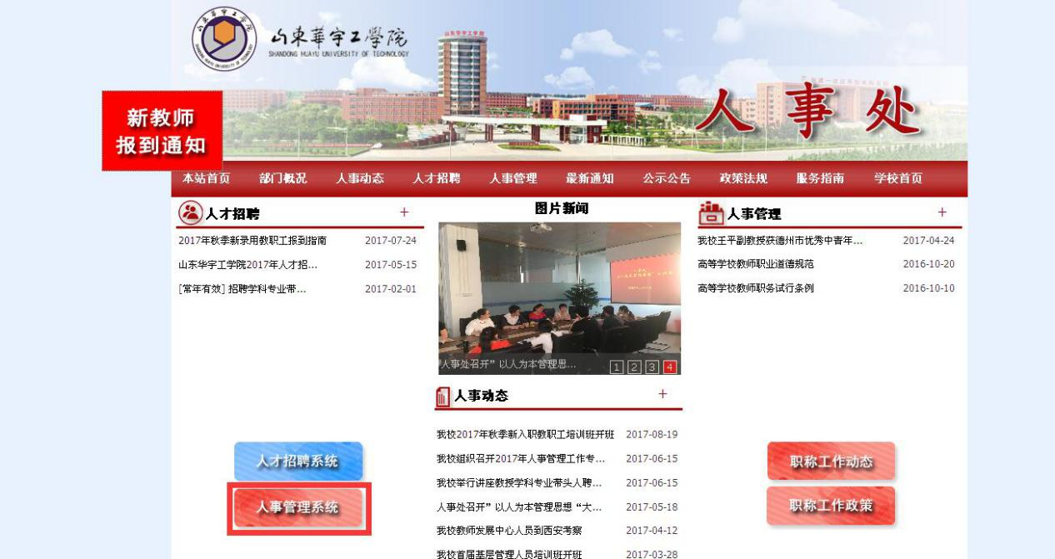

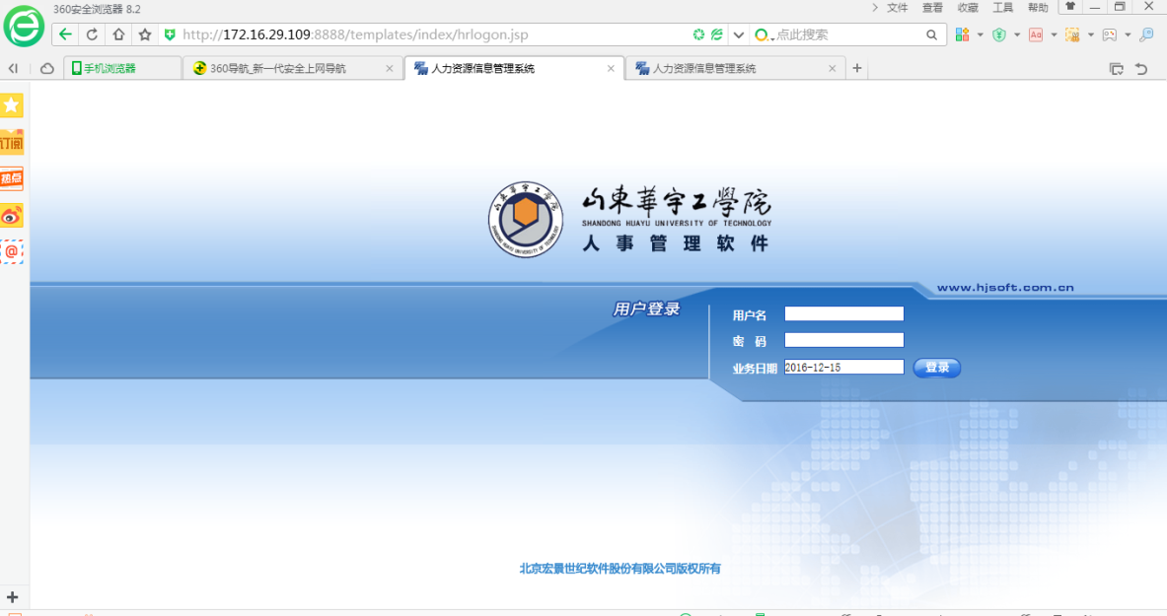

系统会提示下载插件，默认下载安装即可。插件安装之后，刷新一下系统界面。

输入用户名和密码，用户名为职工工号（hy+考勤号，如hy1035，hy0999），密码为本人身份证后六位。

1. 使用说明

登录验证成功后，进入系统的主界面。主界面包括上方的按钮区，左侧的功能区以及中间的业务区。上面的按钮区可以将更改系统密码。

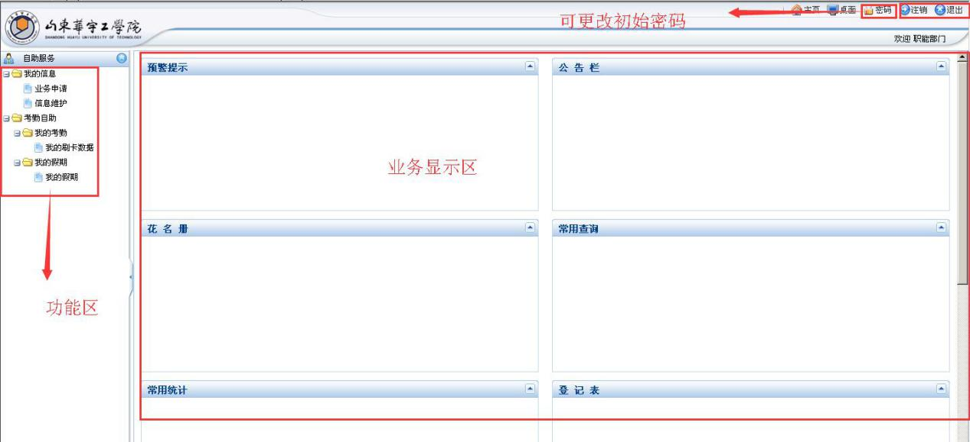

**2.1我的信息**

点击左侧的功能区中的“我的信息”，会出现“业务申请”、“信息维护”的下拉菜单。

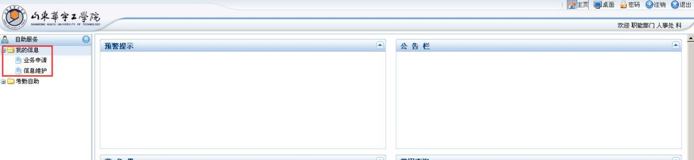

点击“业务申请”，出现界面包含“待办任务”、“已办任务”、“我的申请”及“业务申请”四个功能。

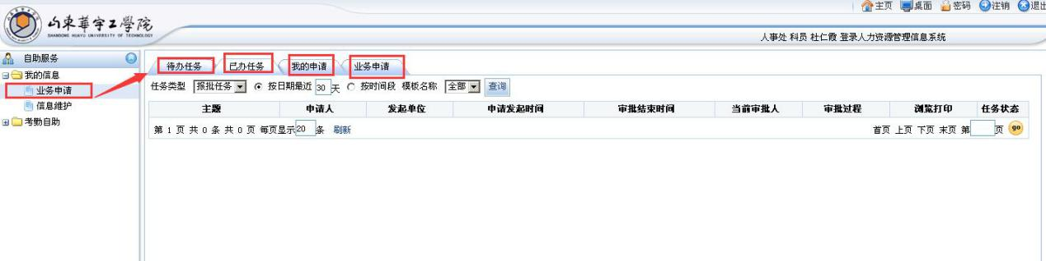

点击“业务申请”功能，进入“请假单”、“销假申请”、“加班申请”、“调休申请”等业务申请界面，点击“操作”按钮，即可进入相应的操作界面。

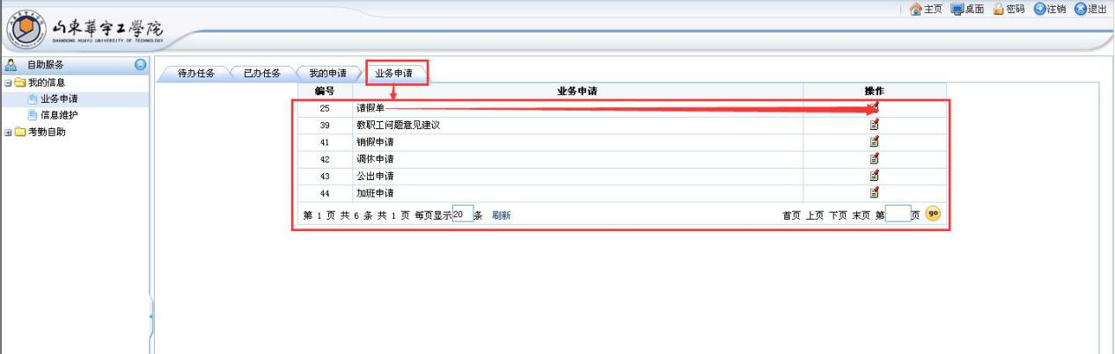

1. 请假单

点击“操作”按钮，进入请假申请界面，填写“请假事由”、“请假时间”，选择“请假类别（事假、病假、产假、婚假等）”，然后点击“保存”、“报批”。

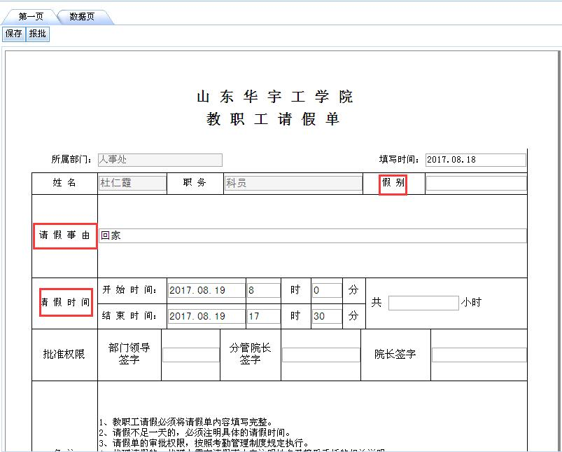

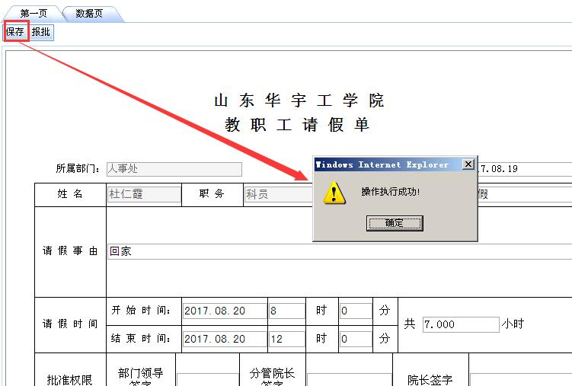

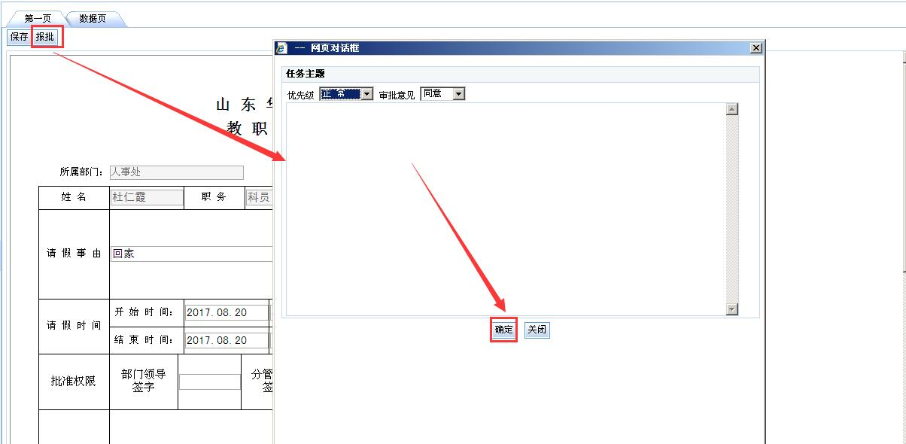

1. 销假申请

点击“操作”按钮，填写“销假时间”，然后点击“保存”、“报批”按钮

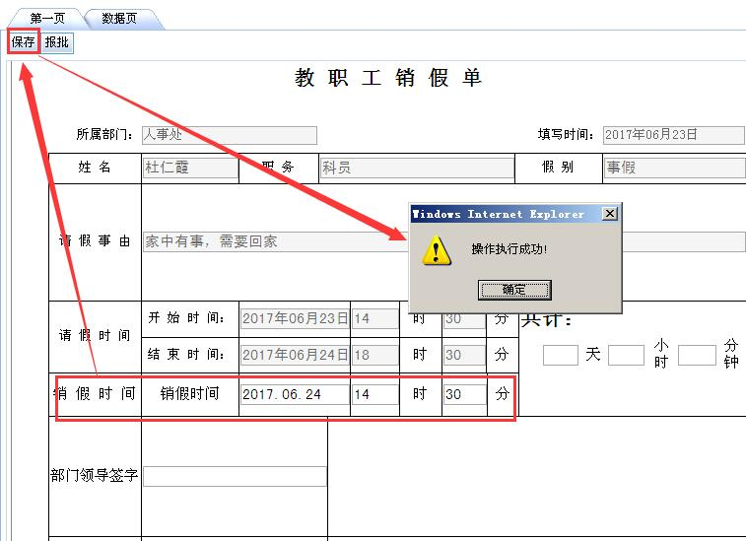

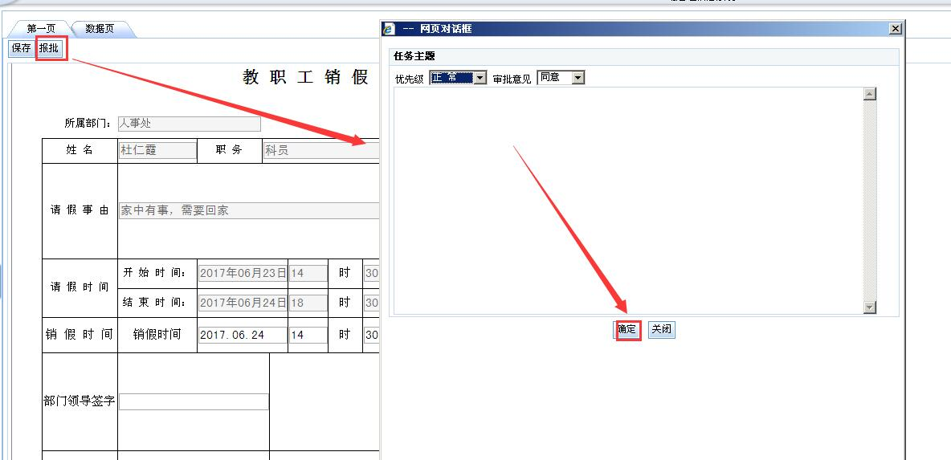

3.调休申请

点击“操作”按钮，填写“调休事由”、“调休时间”，**“加班时间”一栏的信息不用填写，因为申请的下面明确显示个人之前的“加班信息”，系统会自动从较早的加班开始调。**申请单填写完之后，点击“保存”、“报批”。

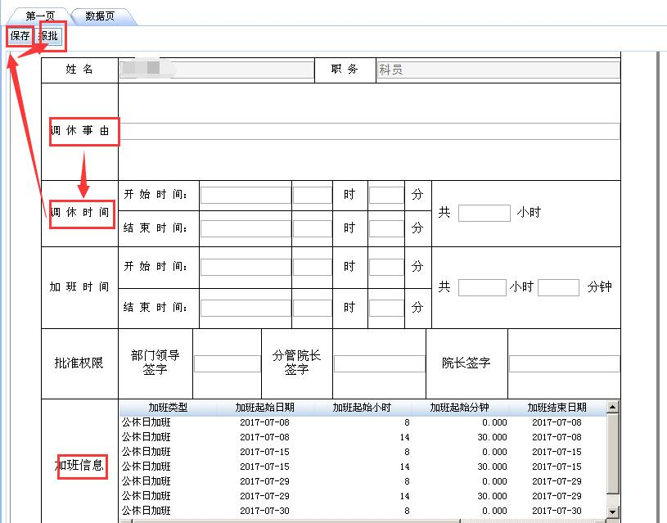

1. 公出申请

点击“操作”按钮，选择“公出类别”，填写“公出事由”、“公出时间”，之后点击“保存”、“报批”。

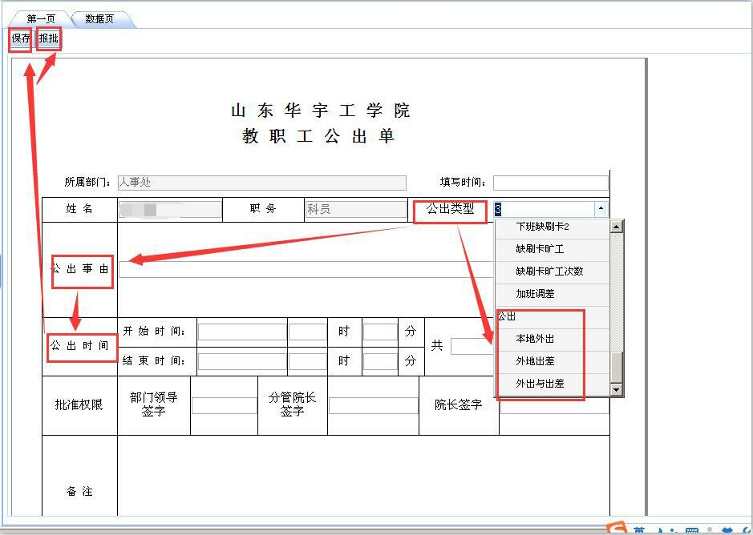

1. 加班申请

点击“操作”按钮，选择“加班类型”，填写“加班任务”和“加班时间”，点击“保存”和“报批”。

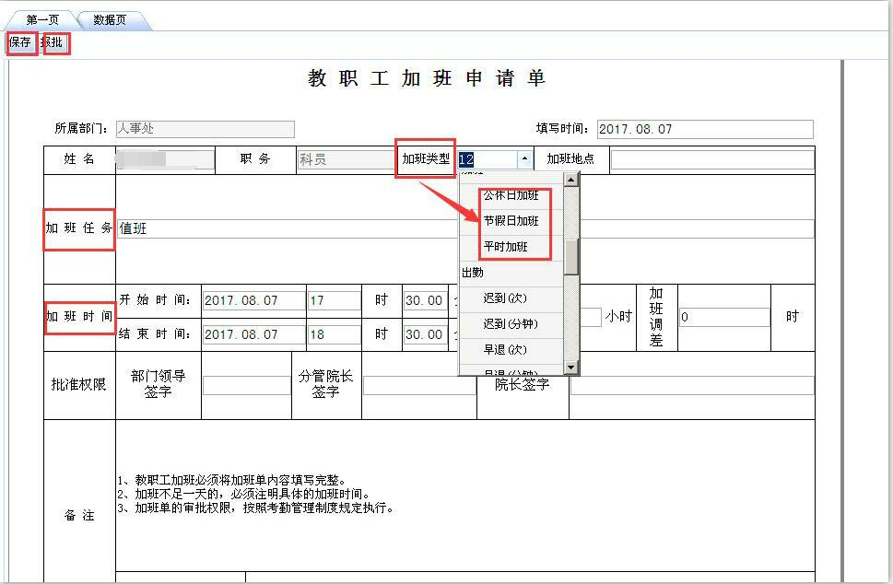

1. 信息维护

点击左侧功能区“我的信息”下面的“信息维护”按钮，可查看本人各项基本信息，如果发现个人信息有误，可及时通知人事处进行更改。

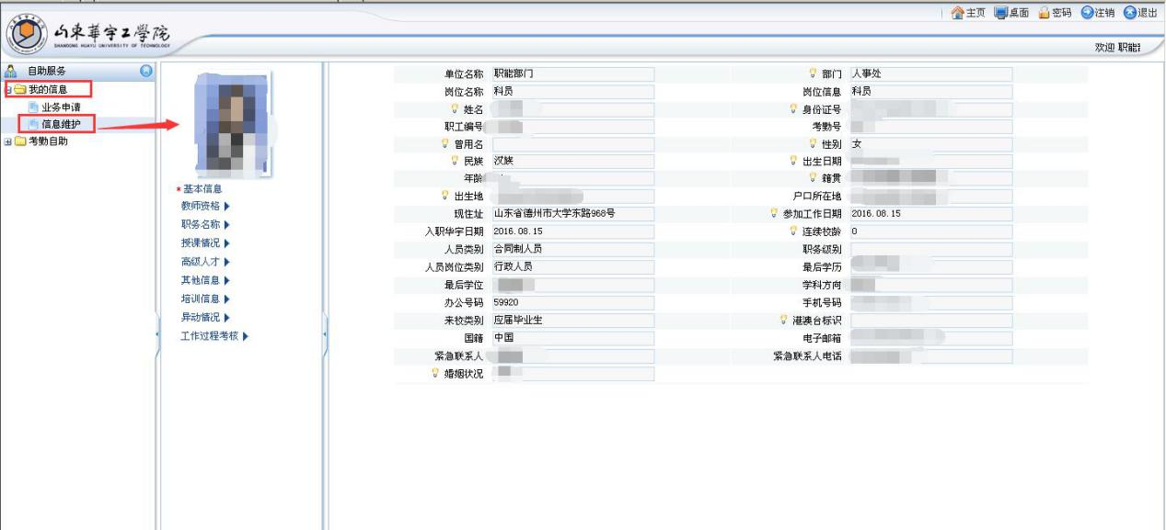

**2.2 考勤自助**

点击左侧功能区的“考勤自助”，出现“我的考勤”和“我的假期”的下拉菜单。

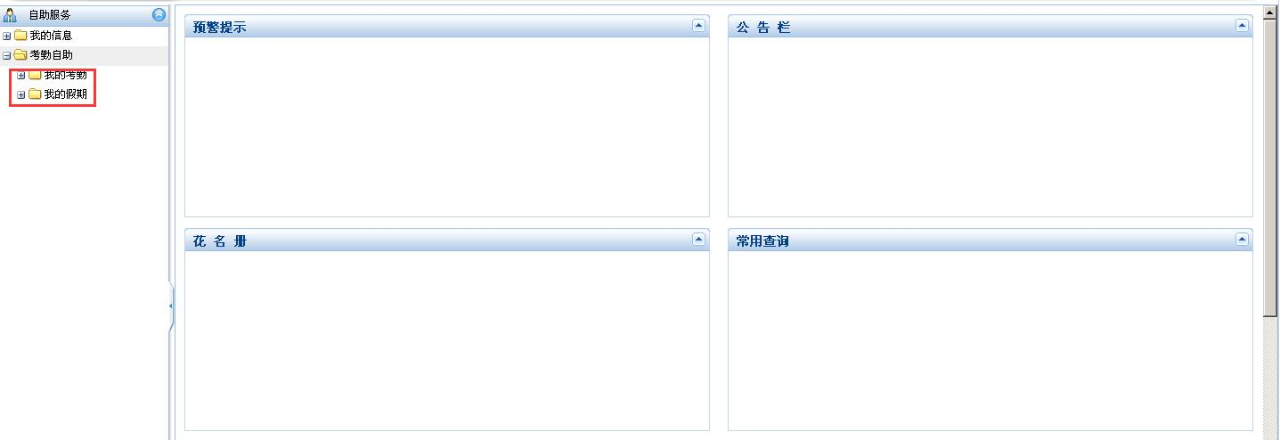

1. 我的考勤

点击，“我的考勤”下的“我的刷卡数据”按钮，即可查询截止到前一天的考勤记录。**注意：当天的考勤记录当天无法查询。**

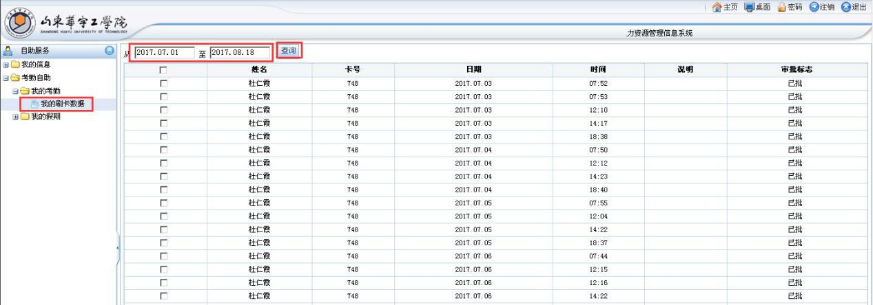

1. 我的假期

点击“我的假期”，在出现页面的上方点击“我的调休”，即可查看之前的加班日期、加班时长、调休时长及可用调休等信息。

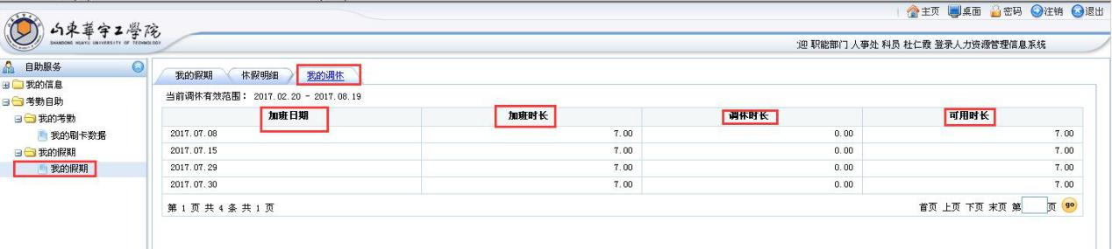

以上是教职工个人在登录人力资源信息管理系统时使用到的基本操作，如果后续在具体操作的过程中遇到问题，可以联系人事处（50774）予以解决！